

Curso de Análise e Desenvolvimento de Sistemas

Projeto de Gerência de Software

Jefferson Oliveira Maiara Nicolau Matheus Kauan Raphael Freitas

Professor Orientador: Kellen Nery

Rio de Janeiro, RJ Março/2026

Jefferson Oliveira Maiara Nicolau Matheus Kauan Raphael Freitas

Projeto de Gerência de Softwares

Relatório apresentado ao curso de Análise e Desenvolvimento de Sistemas da Instituição Centro Universitário Augusto Motta (UNISUAM) como requisito para avaliação da disciplina Projeto
em Gerência de Softwares.

Rio de Janeiro, RJ Março/2026

SUMÁRIO:

- INTRODUÇÃO 4
- DESENVOLVIMENTO 5
  - Descrição da empresa
  - Business Model Canvas
  - Mapeamento dos processos principais
  - Definição do Escopo do ERP
  - Protótipos das telas
- CONCLUSÃO ............................................................................................................................
- REFERÊNCIAS ..........................................................................................................................

Introdução:

A ideia deste relatório é estudar o cenário atual da empresa Plasti&Cia que procura uma otimização dos seus serviços através de um software de gestão. Para isso, foi necessário fazer uma pesquisa aprofundada sobre o funcionamento da empresa, suas dificuldades de registros e movimentações de estoque, financeiro e sobre o relacionamento empresa/ funcionário e vice-versa.

Desenvolvimento:

Descrição da empresa:

A Plasti&Cia é uma empresa originalmente do centro do Rio de Janeiro fundada em 2005 que se expandiu para diferentes outros municípios ao longo dos seus 21 anos de funcionamento. Atualmente, ela possui cerca de 10 lojas pelo Estado do Rio de Janeiro, realizando serviços de vendas a varejo e atacado de materiais plásticos, domiciliares e tecidos.
O comércio se desenvolveu rapidamente, precisando, urgentemente, aumentar sua equipe. Com cerca de 200 funcionários ao todo, as lojas contam com uma equipe especializada e de excelente qualidade no seu funcionamento. Uma média foi realizada:

- 12 vendedores
- 4 caixas
- 1 gerente
- 1 subgerente

O empreendimento busca otimizar ainda mais o seu funcionamento e para isso esteve disposto a conhecer novos métodos de trabalho e registro.

Possíveis Problemas de Gestão na Empresa Plasti&Cia

A empresa Plasti&Cia, atuando no mercado de materiais plásticos e tecidos no Rio de Janeiro há 21 anos, apresenta um histórico de expansão rápida, contando atualmente com cerca de 200 funcionários distribuídos em aproximadamente 10 lojas. Este crescimento acelerado, aliado à necessidade de otimização operacional e à adoção de novos métodos de trabalho e registro, indica a presença de potenciais desafios de gestão. Dentre eles, destacam-se:

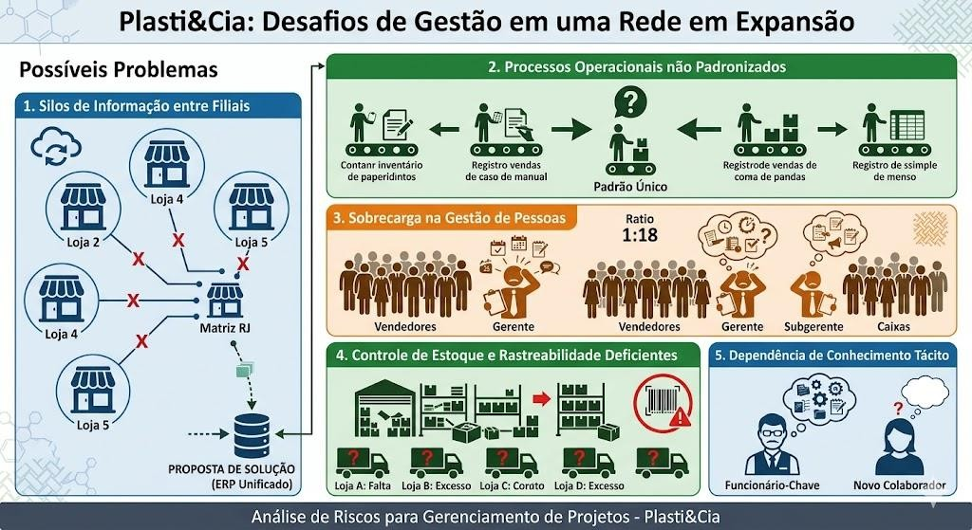

- Dificuldades na comunicação, na troca de informações e na tomada de decisões estratégicas baseadas em dados consistentes.

- Processos não padronizados: A expansão rápida pode ter levado à adoção de processos operacionais distintos em cada loja, dificultando a implementação de novos métodos de trabalho e a análise de desempenho comparativa entre as unidades.

- Sobrecarga na Gestão de Pessoas: Com uma média de 18 funcionários por loja e apenas 1 gerente e 1 subgerente em cada unidade, os gestores podem enfrentar dificuldades no acompanhamento individualizado de desempenho, no treinamento e no desenvolvimento

da equipe, o que pode impactar a produtividade e a motivação dos colaboradores.

- Rastreabilidade e Controle de Estoque Deficientes: A falta de centralização e padronização no controle de estoque entre as filiais pode dificultar a rastreabilidade dos produtos, o controle de perdas e a otimização dos níveis de estoque, gerando custos adicionais e problemas de atendimento à demanda.

- Dependência de Conhecimento Implícito: A ausência de processos e documentação formais pode gerar dependência do conhecimento tácito dos funcionários, tornando a empresa vulnerável a perdas de pessoal chave e dificultando o treinamento de novos colaboradores.

Possíveis Soluções para os Problemas de Gestão na Empresa Plasti&Cia:

- Dificuldades na comunicação: Pode-se usar plataformas de comunicação digitais como Microsoft Teams e Google Workspace, podendo assim fazer reuniões gerenciais periódicas com gerentes e diretorias compartilhando resultados de problemas operacionais.

- Processos não padronizados: Fazer um levantamento de todos os processos principais da empresa como atendimento ao cliente, controle de estoque, vendas e recebimento de mercadorias e por fim criar um procedimento padrão para todas as filiais.

- Sobrecarga na Gestão de Pessoas: Para diminuir a sobrecarga pode ser feito a implantação do sistema ERP para melhor divisão de serviços através de um treinamento logístico, fazendo com que as tarefas sejam cumpridas por etapa e corretamente.

- Rastreabilidade e Controle de Estoque Deficientes: O que pode ser feito é a implantação de Sistema ERP fazendo com que o controle de estoque funcione em tempo real e a integração de todas as lojas, o que também pode ajudar é a implantação de código de barras nos produtos para monitorar a entrada e saída dos produtos.

- Dependência de Conhecimento Implícito: Documentar os processos criando manuais para fazer o treinamento de futuros funcionários o que pode ser feito também a rotação de funções permitindo que os funcionários aprendam diferentes funções nas lojas reduzindo a dependência de uma única pessoa.

Para uma melhora definitiva é recomendado o uso de um sistema ERP. Ao integrar todas as informações das lojas em um sistema, permitindo o acesso a todos os dados em tempo real, assim facilita o controle de estoque, evitando a falta ou excesso de produtos. O ERP também ajudaria na gestão financeira, centralizando informações sobre vendas, custos e pagamentos. Com a implantação e mais alguns meses de treinamento da equipe, acredita- se que haverá uma melhoria exponencial na administração de todos os setores da empresa.

Business Model Canvas:

Por meio dessa ferramenta, será possível obter uma visão mais clara sobre os pontos que a empresa ainda precisa desenvolver. Apesar de já possuir alguns anos de atuação no mercado, a
organização ainda opera de maneira considerada “antiquada”.

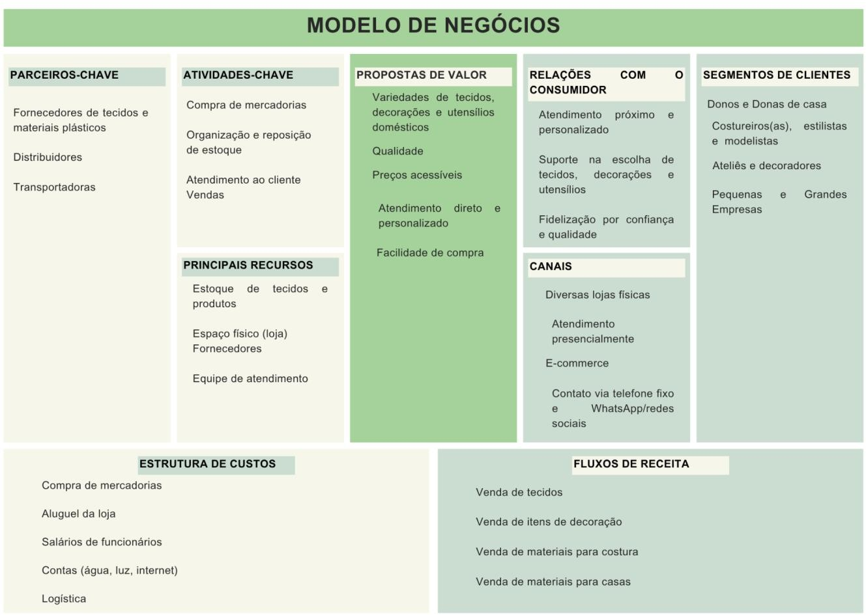

Mapeamento dos processos principais:
Business Process Model and Notation:

Nesta etapa, foi elaborada uma ilustração mais detalhada dos problemas enfrentados pela empresa no controle de seu estoque, os quais podem impactar diretamente as vendas, bem como a gestão de seus funcionários. Para essa representação, foi utilizada a metodologia BPMN (Business Process Model and Notation – Modelo e Notação de Processos de Negócio).

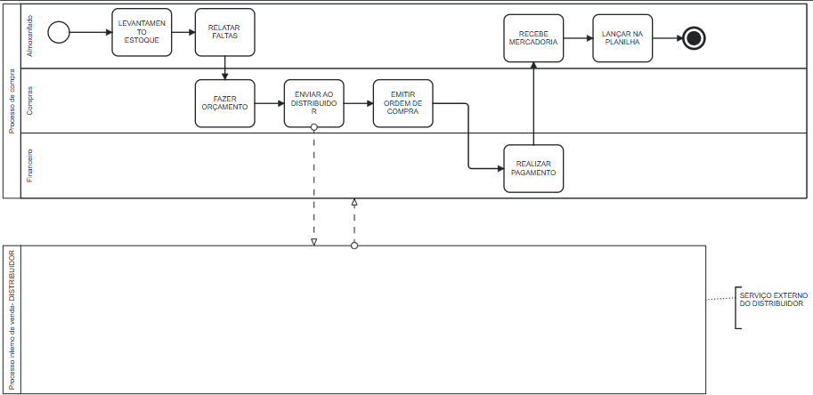

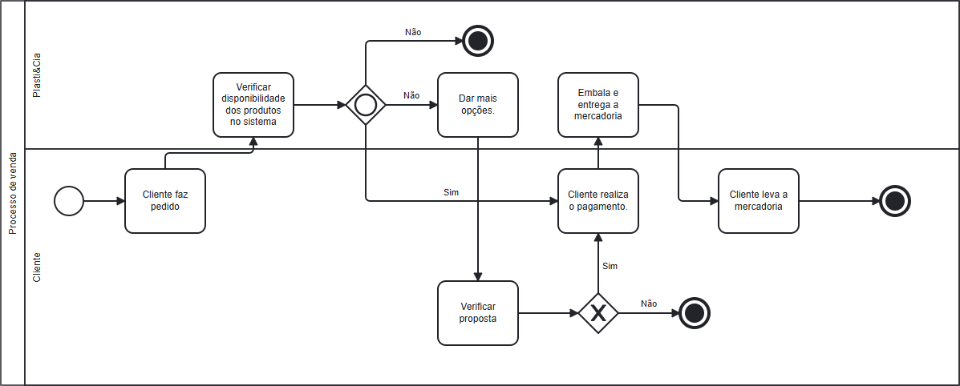

TELAS PRINCIPAIS DO SISTEMA DE STOQUE

Para ilustrar a operacionalização da proposta, apresentam-se as interfaces do módulo de Estoque e Custos do sistema ERP TOTVS PROTHEUS.

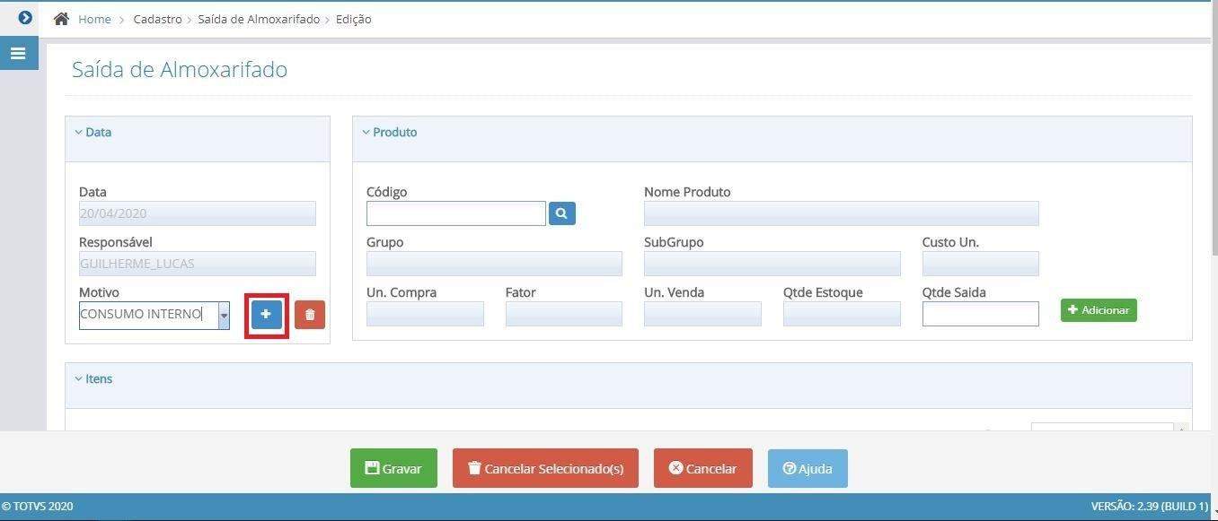
A primeira imagem demonstra o fluxo de Saída de Almoxarifado, essencial para o controle de consumo interno e transferências entre as 10 unidades da Plasti&Cia.

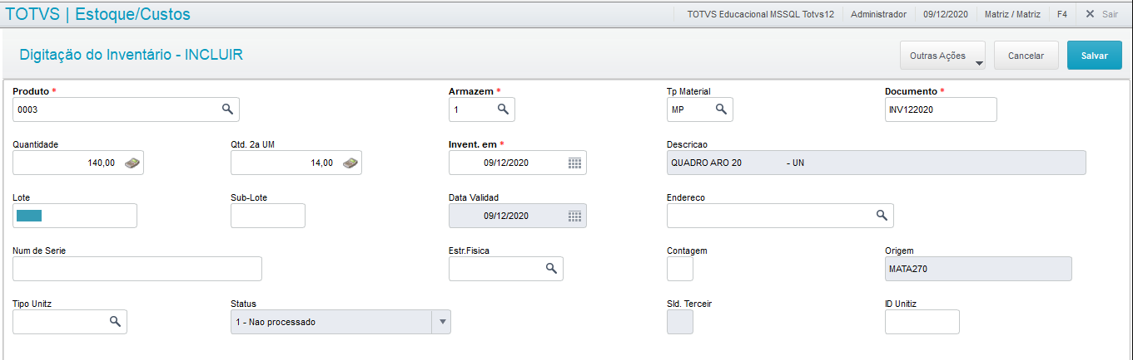
A segunda interface detalha a Digitação de Inventário, onde é possível realizar o registro preciso de entradas de materiais, controle por lotes e endereçamento físico. Essas telas exemplificam como a digitalização dos processos substitui registros manuais, garantindo que cada metro de tecido ou item plástico seja rastreado desde o recebimento até a venda final.

SOBRE O TOTVS PROTHEUS

A escolha pelo TOTVS Protheus justifica-se pela sua robustez e alta capacidade de escalabilidade, características fundamentais para uma empresa em expansão como a Plasti&Cia. O sistema oferece uma gestão centralizada que permite o controle em tempo real do estoque de múltiplas lojas, facilitando o balanceamento de mercadorias entre as unidades e otimizando o giro de capital.

Além disso, o Protheus destaca-se pela rastreabilidade total (através de lotes e numeração de série) e pela integração nativa entre o PDV (frente de loja) e o almoxarifado. Isso elimina divergências de inventário, automatiza a reposição de produtos e fornece dados estratégicos para a gerência, tornando a operação de atacado e varejo mais ágil, segura e livre de gargalos logísticos.

